Pressemitteilung
Urlaubsplanung 2022: Das sind die Urlaubsguru-Reisetrends
Fremde Länder und Naturerlebnisse in Umfrage besonders beliebt
Holzwickede. Neues Jahr, neue Möglichkeiten. Urlaubsguru liefert Inspiration für künftige Urlaube und stellt die Reisetrends 2022 vor. Dafür hat das Team vom Online-Reiseportal Trendziele in den gängigen Social-Media-Kanälen analysiert und Grenzöffnungen für Urlaubende und die dadurch erhöhten Suchanfragen für bestimmte Länder berücksichtigt. Eine Umfrage mit durchschnittlich 5.400 Teilnehmenden gibt weitere Einblicke in Urlaubspläne für dieses Jahr.

Reisetrends im Überblick:
- Apulien in Italien
- Ksamil in Albanien
- Lofoten
- Chile
- Oman

Wie im letzten Jahr befinden sich viele beliebte Reiseziele auch dieses Jahr in Europa. Dazu zählt zum Beispiel die Region Apulien in Italien. Sie grenzt im Norden an das Adriatische und im Süden an das Ionische Meer und bildet den Absatz des italienischen Stiefels. Neben unzähligen Stränden hat die Region auch historische Städte wie Matera mit einer einzigartigen Architektur zu bieten. Ksamil in Albanien ist einer der schönsten Badeorte des Landes. Da es sich bei den meisten Stränden um Kies- und Steinstrände handelt, sind Schwimmschuhen ein absolutes Muss, um das klare Wasser genießen zu können. Im hohen Norden warten die Lofoten als Trendreiseziel für Naturliebhabende mit malerischen Fischerdörfern, Fjorden, Bergwelten und Buchten. Empfehlenswert ist eine Reise zur Zeit der Mittsommernacht von etwa Ende Mai bis Mitte Juli oder zur Zeit der Nordlichter zwischen September und April. Naturerlebnisse scheinen in diesem Jahr weiterhin besonders beliebt zu sein. Bei der Frage, ob es Reisende in eine Metropole oder die Natur zieht, sprachen sich 81 Prozent für die Natur aus.

Laut der aktuellen Umfrage planen 72 Prozent der Teilnehmenden dieses Jahr fremde Länder zu entdecken. Dazu zählen häufig Fernreiseziele. Besonders beliebt wird Chile sein. Innerhalb von einem Monat kann man aufgrund der Länge des Landes einen Urlaub sowohl mit Bikini und Sonnencreme als auch mit Regenjacke und Wanderschuhen bestreiten. Mehrere Klimazonen und Vegetationen verteilen sich von Nord bis Süd über das Land. Ganz anders, aber genauso vielseitig fasziniert der Oman mit seinem ursprünglichen orientalischen Flair. „Eine traumhafte Destination, die viel mehr zu bieten hat, als man es sich erst vorstellen kann. Als ich vor einigen Jahren den Oman bereist habe, war ich vor allem von der Natur fasziniert: die unendliche Weite der Wüste, traumhafte Oasen und kilometerlange Sandstrände. Der Oman ist noch viel ursprünglicher als Dubai und Abu Dhabi. Ein Besuch auf traditionellen Märkten in der Hauptstadt Muskat ist ein echtes Abenteuer“, erzählt Daniel Krahn, CEO und Mitgründer von Urlaubsguru, über seine Reiseerfahrungen.

Weitere Reisetrends gibt es hier: https://www.urlaubsguru.de/reisemagazin/reisetrends/

Bildmaterial:
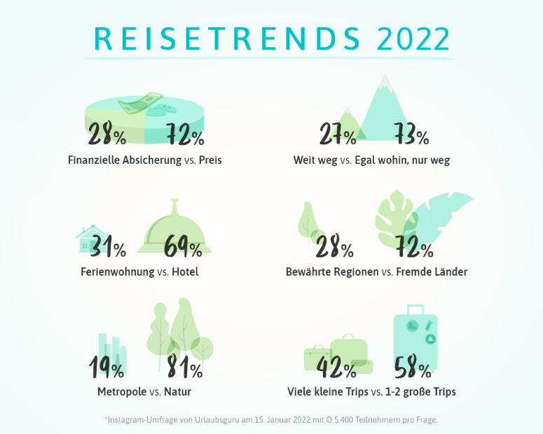
BU: Ergebnisse der Umfrage zu den Reisetrends mit durchschnittlich 5.400 Teilnehmenden pro Frage.
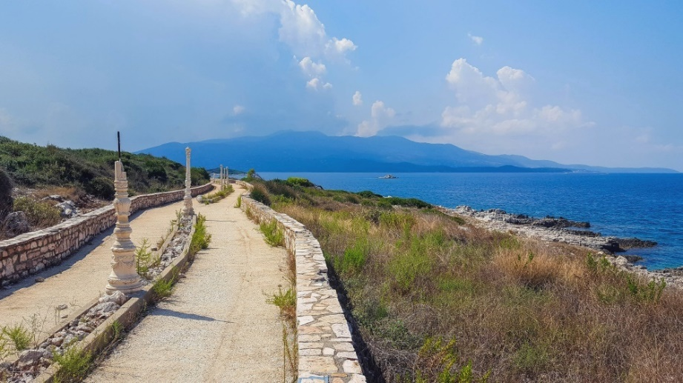
BU: Der beliebte Badeort Ksamil in Albanien
Über Urlaubsguru
Im Jahr 2012 hatten Daniel Krahn und Daniel Marx die Idee zu Urlaubsguru und gründeten ein Start-up, das günstige Reise-Angebote aus dem Internet sucht und diese auf der eigenen Website präsentiert. Inzwischen vermittelt das Online-Reiseportal Pauschalreisen, Städtetrips, Flüge, Hotels und private Unterkünfte. Neben Angeboten liefert das Urlaubsguru-Magazin jede Menge Inspiration für die nächste Reise – egal, ob eine Auszeit am Strand, ein Abenteuertrip oder Kurzurlaub. Mit Millionen monatlichen Website-Besuchen sowie weiteren Hunderttausenden Social-Media-Abonnenten gehört Urlaubsguru zu den reichweitenstärksten Reise-Websites in Deutschland. Urlaubsguru ist ebenfalls in Österreich aktiv und sorgt zudem mit der internationalen Marke Holidayguru in den Niederlanden, Spanien und der Schweiz für unvergessliche Urlaube.
Holzwickede, 19.01.2022
Ansprechpartnerin: Annika Hunkemöller, Pressesprecherin, Tel. 02301 94580-511, presse@urlaubsguru.de

